1.重要：刘文在写多线freespin逻辑时顺便重构了一些小游戏的逻辑，所以所有包含小游戏的机台都得加到这个版本的测试用例里。

QA得测试这些小游戏能否正常触发和结束。

2. 调了以下UI的层级，包括这个UI界面上的按钮，字体等，需要加到QA的测试里：设置界面，小猪（需要重点看下），几个商城，邮件

我们期望：当一个界面已经存在时，后出现的界面会全覆盖整个界面。当关闭后出现的界面后，才能操作原来的界面。

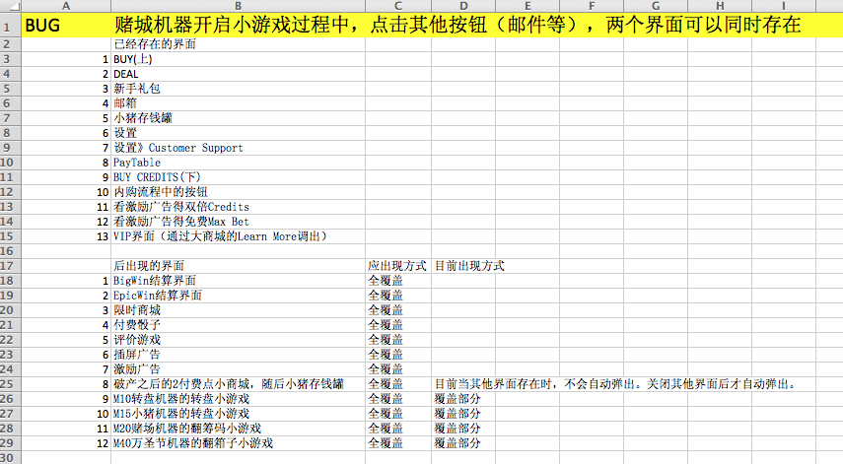

3. 邮件系统测试：

后台发送个人奖励邮件：包括credits，lucky，level，levelpoint，VIPpoint；

QA在游戏的邮箱里可以收到新的邮件，并且可以领取相应的奖励

4.公告系统测试：

后台发送公告：只包括credits奖励；（分别向IOS，GP，特定版本发送）

QA在指定渠道，版本的游戏邮箱里可以收到公告；在其他渠道和版本不能收到公告

5.调整了机器

5.1.M5原创钻石机器降低钻石wild从偏离支付线1格移动支付线上的速度，把多次钻石wild同时移动改成从左到右依次移动。

5.2.M2赌场机器改了翻筹码小游戏的数值，改成最后一次翻会筹码必定是骷髅头。

5.3.M29 Crazy Pay 机器加强了HighWin特效。

5.4.强化M9埃及、M10转盘、M36哥伦布的HighWin特效。

5.5. 统一M1经典无主题、M2火、M15小猪转盘、M17铃铛、M24中国、M41感恩节的wild和7和Bar元素的动画特效节奏。

5.6.修复了M22水机机台支付线变大的bug。

5.7.修复了哥伦布机器点一次SPIN就能吃法freespin的bug。

5.8.修改了M40万圣节机器，翻箱子小游戏中添加了一行字，You can get up to x50 multiplier with every candy!

6. 刘文改了热更的逻辑，由于之前宋泽的代码没写好，他的逻辑影响了热更，所以又改了下他的一些代码。这些改动涉及到游戏启动时的加载，内购。

所以QA需要测试内购

7. 这个版本对大厅的性能做了很大的优化，测的时候麻烦看下大厅的流畅度是不是有明显提升（特别是安卓），以及发热耗电是不是有一定改善

8. 在骰子界面里购买一次，渠道支付成功但验证还未完成时，关掉游戏重启，进游戏后（目前不会补偿骰子的金币）再购买其他商品，应该能购买成功并获取到商品，再关游戏重启进游戏，不会重复获取任何商品（之前有bug可能导致重复领取商品）

9.这个版本里林立把debug版和release版的数据库分开了，所以会发现安装debug包后之前的进度丢掉了，包括游客和FB账号。所以就用新进度玩一段时间后再删除重装来验证进度的功能是不是好的，另外今晚封包后明天得测下release包，release版的进度应该能正常获取到，包括游客和FB账号卸载后重装